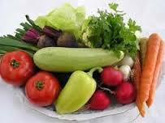

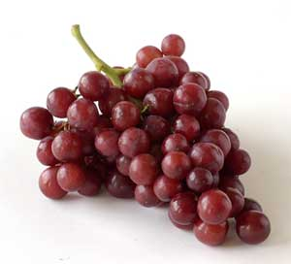

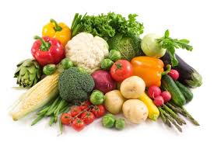 **Ј Е Л О В Н И К**

За период 23.09.-27.09.2024.год.

|  |  |  |  |
| --- | --- | --- | --- |
| **Дат.** | ***ДОРУЧАК*** | ***УЖИНА*** | ***РУЧАК*** |
| *Понедељaк*  *23.09.* | Намаз од скуше и крем сира, хлеб, јогурт | Сутлијаш од интегралног пиринча | Запечени макарони са сиром и јајима, мешана салата, Грожђе |
| *Уторак*  *24.09.* | Мед, путер, хлеб,  млеко | Пита са сиром,  чај | Пуњена паприка са мешаним млевеним месом, кисело млеко, хлеб, Шљива |
| *Среда*  *25.09.* | Намаз од шунке и павлаке, хлеб, чај | Интегралне погачице са сиром, јогурт | Вариво од шаргарепе и кромпира са пилећим месом, парадајз салата, хлеб, Крушка |
| *Четвртак*  *26.09.* | Јунећа печеница, крем сир, хлеб, млеко | Домаћи овсени кекс са сувим воћем,  чај са лимуном | Капама од блитве са мешаним млевеним месом, кисело млеко, хлеб, Шљива |
| *Петак*  *27.09.* | Намаз од качкаваља и павлаке, јогурт | Обланда са јабукама и орасима, лимунада | Панирани ослић, прилог поврће, хлеб, Грожђе |

НАПОМЕНА: Установа задржава право на евентуалну измену јеловника у случају немогућности набавке појединих намирница.

|  |  |  |  |  |  |  |  |  |  |  |
| --- | --- | --- | --- | --- | --- | --- | --- | --- | --- | --- |
| *ПРОСЕЧНА ЕНЕРГЕТСКА И НУТРИТИВНА ВРЕДНОСТ ЦЕЛОДНЕВНОГ ДЕЧИЈЕГ ОБРОКА* | | | | | | | | | | |
| Енергетска вредност (КЈ) | Беланчевине  (гр) | Масти  (гр) | Угљени хидрати  (гр) | Минерали | | Витамини | | | | |
| Калцијум (мг) | Гвожђе (мг) | А  (μг) | Б1 (мг) | Б2 (мг) | Ц (мг) | Нијацин (мг) |
| *4288,49* | *37,00* | *38,31* | *131,89* | *587,57* | *5,86* | *1122,02* | *0,70* | *1,08* | *103,52* | *4,93* |

ПРЕДШКОЛСКА УСТАНОВА ЧУКАРИЦА

Бр.1867/1 датум 16.09.2024. год. *ДИЈЕТЕТИЧАР НУТРИЦИОНИСТA УСТАНОВЕ:*

БЕОГРАД – Пожешка број 28 *Мирјана Спасов*

Тел: 3058-717